MÒDUL 2 – Sistemes operatius monolloc
UNITAT FORMATIVA 2  Sistemes operatius propietaris |  | ACTIVITAT 1 – PRÀCTICA 1  Instal·lació de sistemes operatius propietaris
Cognoms i nom: | Victor Alvarez Calvo |  | Data: | 18/04/2024
Cognoms i nom: |  |  | Nota:
INDIVIDUAL
SMX_M02_GRUP_CognomNom.odt, on
- GRUP és A1, A2, B1 ó B2
- Cognom és el primer cognom de l'alumne.
- Nom és el nom de l'alumne.

Un sistema operatiu propietari o privatiu és aquell sistema operatiu que per a poder-lo instal·lar en el vostre dispositiu s’ha de pagar i el codi de programació no és lliure, és a dir, hi ha un cost.
Aquest concepte també té en compte el tipus de llicència que aquest programari conté. Així doncs, l’usuari d’un sistema operatiu propietari o privatiu té limitades les seves possibilitats pel que fa referència a fer-lo servir, modificar-lo o redistribuir-lo.
Tant Windows com Mac pertanyen a empreses comercials que distribueixen el seu producte sota una llicència de tipus privativa on la modificació i la redistribució estan prohibides. Així doncs, ambdues plataformes són possiblement els sistemes operatius propietaris més populars.
El contingut de la UF2 es realitzarà a través del sistema operatiu Windows gràcies a la plataforma de treball Microsoft Imagine i la virtualització a VirtualBox.

01  5 punts | Instal·leu en una màquina Virtual un Windows 10 amb la següent configuració:  - 4096MB de RAM  - 2 processadors.  - disc dur dinàmic de 90GB.  - Configuració de xarxa: Xarxa interna  - Una partició per al sistema de 60GB.  - La resta del disc dur una partició per a dades.  - Usuari del sistema: usuari i contrasenya usuari.  - Dir no al seguiment i a enviar dades addicionals.  Poseu captures del següent:  - Resum de la màquina virtual configurada.  - Lloc on configureu les particions en plena instal·lació.  - Windows instal·lat.  Per finalitzar realitzeu una còpia completa de la màquina windows, tenint en compte de posar noves macs a la tarja de xarxa de la nova màquina virtual.
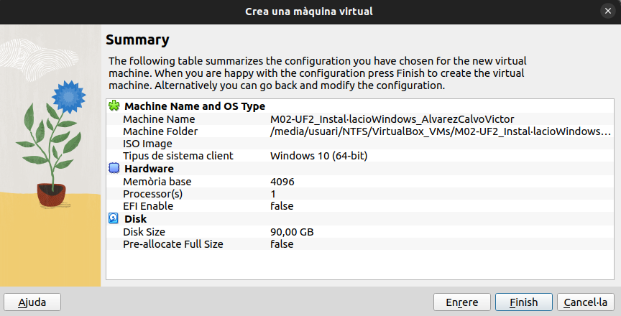Resum de la maquina que hem creat per l'instal·lació

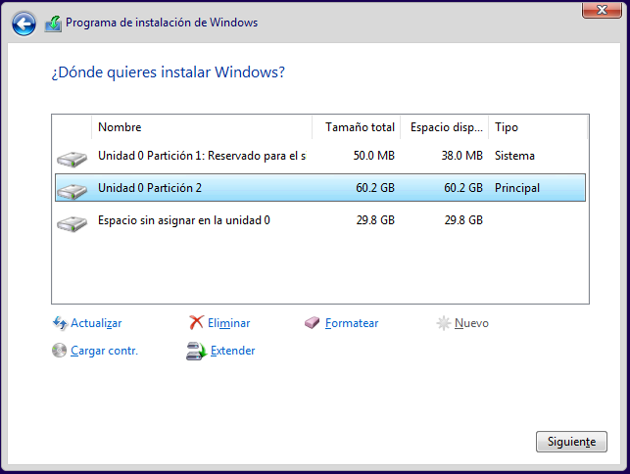Les particions que hem creat per el nostre Windows

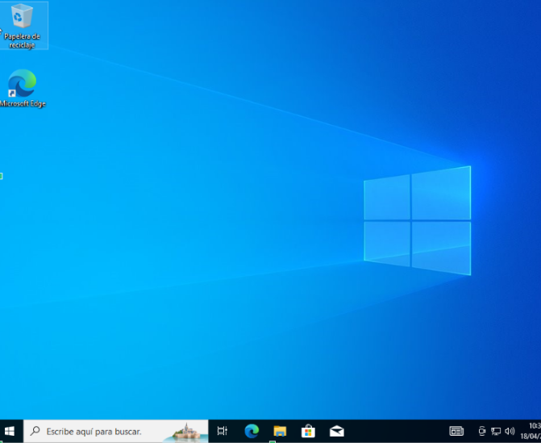El nostre Windows ja instal·lat

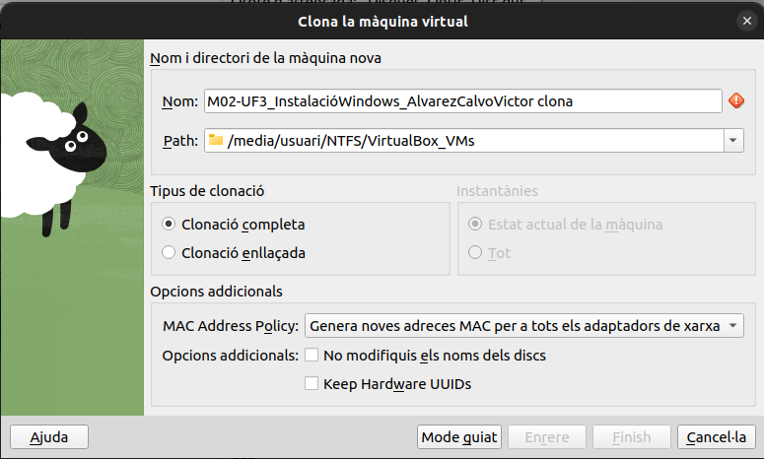La clonació de la nostre maquina virtual de Windows

Tal i com s’ha comentat al principi, una cosa és la versió de Windows i altra molt diferent la llicència, allò que et diu el que pots o no pots fer, pots o no pots modificar o pots o no pots redistribuir sobre el sistema operatiu.

Existeixen tres tipus bàsics de llicències de Windows:
- Llicències OEM
- Llicències Retail (o RTL)
- Altres llicències o llicències de volum de Windows (GVLK)

02  5 punts | - Explica cada una d’aquestes llicències i els seus tipus si en tenen.  - Quina llicència teniu vosaltres a l’ordinador de casa vostra?
1.

1. Llicències OEM (Original Equipment Manufacturer)

- Descripció: Aquestes llicències estan vinculades al maquinari específic en què es preinstal·la Windows. Normalment, es troben en equips nous adquirits a través de fabricants d'equips originals.

- Tipus: Generalment hi ha dos subtipus:

- Llicències OEM de sistema: Són proporcionades als fabricants d'equips originals per preinstal·lar Windows en els seus equips.

- Llicències OEM de construcció: Són destinades a fabricants d'equips originals que construeixen sistemes a mida i després instalen Windows.

- Transferència: No es poden transferir a un altre equip. Estan vinculades al maquinari original.

2. Llicències Retail (o RTL):

- Descripció: Aquestes llicències es compren directament als detallistes o a Microsoft i es poden instal·lar en un únic equip.

- Tipus: No hi ha subtipus principals, ja que són dissenyades per a usuaris individuals o petites empreses.

- Transferència: Es poden transferir a un altre equip si es desitja, sempre que es desinstal·li la llicència de l'equip original.

3. Llicències de volum de Windows (GVLK):

- Descripció: Aquestes llicències estan dissenyades per a organitzacions amb diverses instal·lacions de Windows. Es compren en volum i ofereixen opcions de gestió més gran.

- Tipus: Hi ha diversos programes de llicències de volum, com ara Microsoft Open License, Microsoft Select Plus, Microsoft Enterprise Agreement, entre d'altres.

- Transferència: Depèn del contracte de llicència específic, però generalment les llicències de volum poden ser transferides d'un equip a un altre dins de la mateixa organització.

2.
Jo a casa tinc una llicència OEM.

